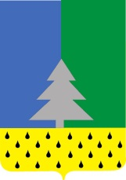
Советский район
Ханты-Мансийский автономный округ – Югра
Администрация сельского поселения Алябьевский

ПОСТАНОВЛЕНИЕ

«20» января 2022 г. № 09

Об ограничении движения
автотранспортных средств

В связи с проведением мероприятий, посвященных празднованию «Проводы зимы»:
- Ограничить движение автотранспортных средств на территории сельского поселения Алябьевский по улице Токмянина (от перекрестка улицы Ленина до дома № 6А по улице Токмянина) с 04 марта 2022 года по 07 марта 2022 года; (Приложение 1)
- Опубликовать настоящее постановление в бюллетене «Алябьевский вестник» и разместить на официальном сайте Администрации сельского поселения Алябьевский в сети Интернет.
- Настоящее постановление вступает в силу со дня его официального опубликования.
- Контроль исполнения настоящего постановления оставляю за собой.

Исполняющий обязанности
главы сельского поселения Алябьевский А.А. Кудрина

Приложение 1
к постановлению Администрации
сельского поселения Алябьевский
от 20.01.2022 № 09
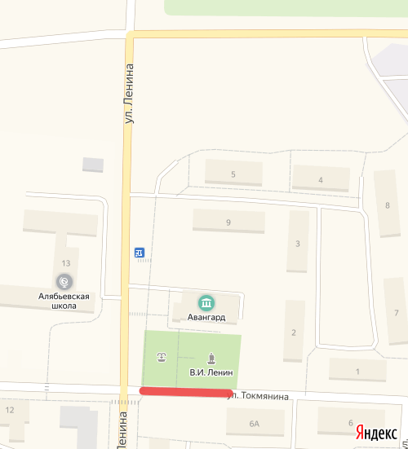
Схема перекрытия участка дороги

- перекрытый участок дороги

Приложение 2
к постановлению Администрации
сельского поселения Алябьевский
от 20.01.2022 № 09

Схема объезда перекрытого участка дороги
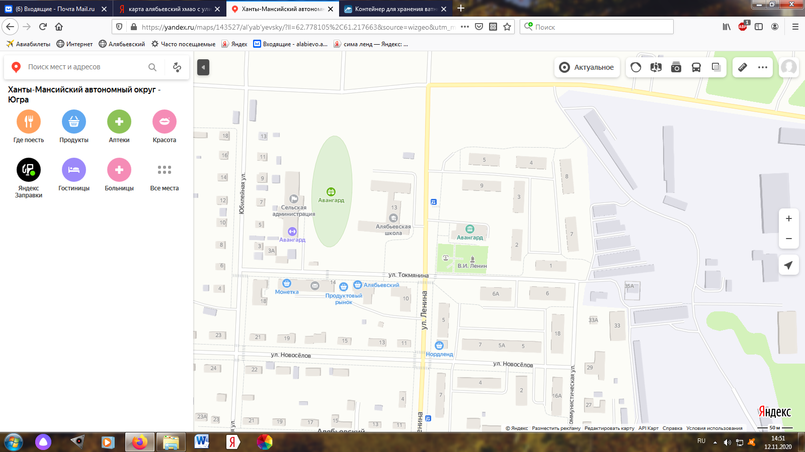
направление объезда перекрытого участка

перекрытый участок дороги

